BW/BI - Analysis Offcie에서 “응용 프로그램 도메인을 만드는 데 필요한 권한이 사용자 지정에 없습니다” 오류(Customization does not have the permission) 조치 방법
- T-Code/기능/메뉴
어플리케이션 | 메뉴/기능/티코드 명 | 설명
SAP BW | Analysis Office | Analysis Office
- 실행자 & 문의상황
  - 실행자 : Analysis를 활용하여 BW report를 조회하는 사용자
  - 문의 상황: Analysis 실행 시에 “응용 프로그램 도메인을 만드는 데 필요한 권한이 사용자 지정에 없습니다” 오류 발생
  - 문의 유형:
    - Analysis 실행 시에 “Customization does not have the permission” 오류가 발생한 경우에 조치 방법 알려 주세요.
    - BW Report 조회 시에 “Customization does not have the permission” 오류가 발생한 경우에 조치 방법 알려 주세요.
- 오류메시지 : “Customization does not have the permission”
- 오류 조치 방법
  - 제어판 > 프로그램 및 기능 > SAP BusinessObjects Aanalysis, edition for Microsoft Office를 더블 클릭해 삭제합니다.
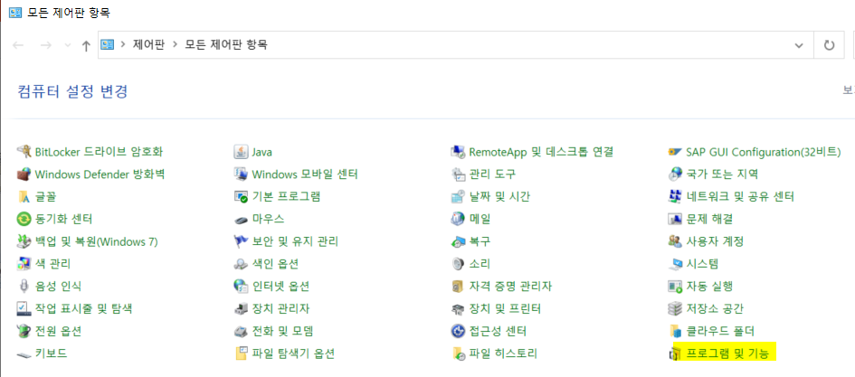
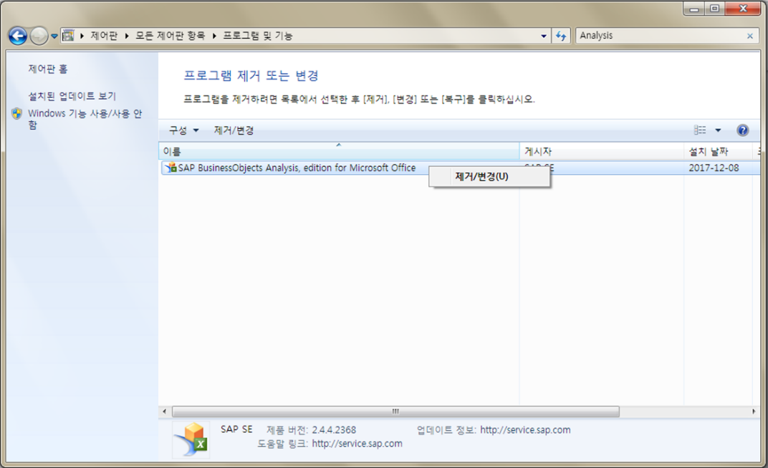
  - 제어판 > 인터넷 옵션 메뉴를 클릭합니다.
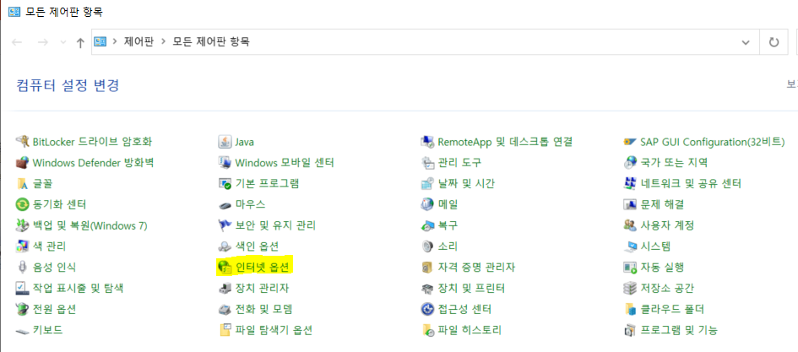
  - 보안 > 신뢰할 수 있는 사이트 > 사이트 버튼을 클릭합니다.
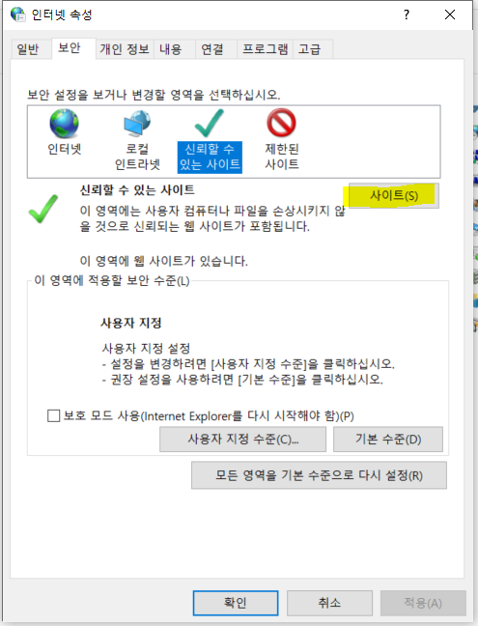
  - 이 영역에 있는 모든 사이트에 대해 서버 검증 필요 옵션 체크 해제 후, *.amorepacific.com 입력 후 추가 합니다.
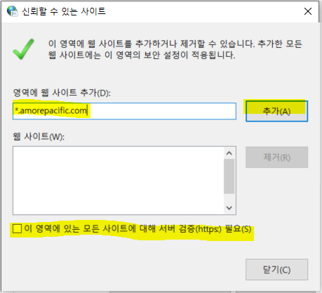
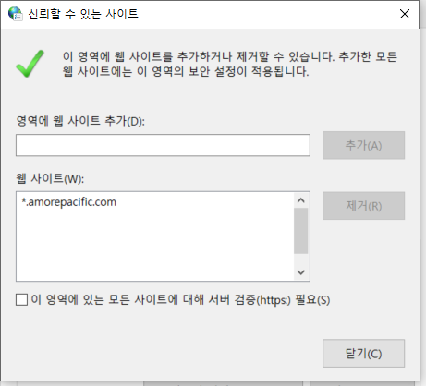
  - 실행 중인 인터넷 창을 모두 종료 후 다시 실행합니다.
  - AP-ON > Work > AP-ON 스토어에서 프로세스 포털을 검색하여 실행합니다.
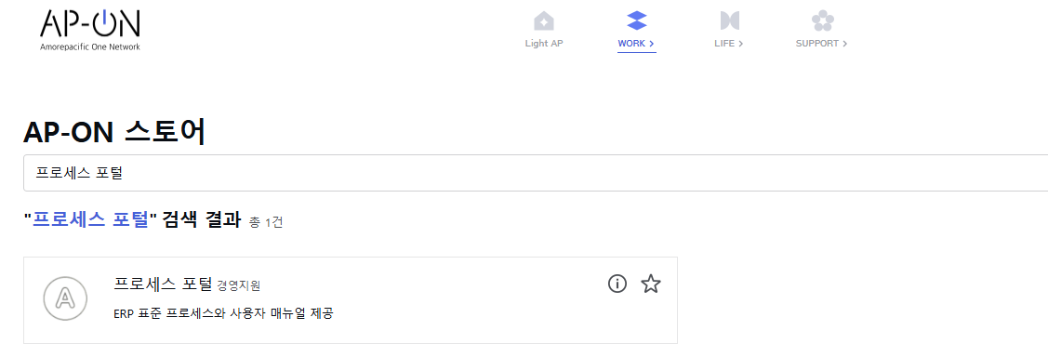
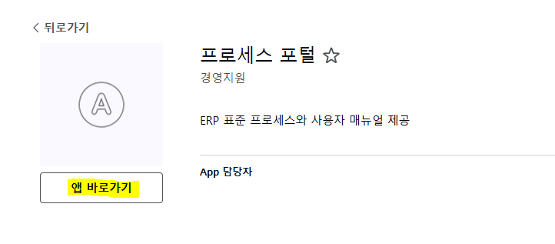
  - Solution > BI 매뉴얼 관리로 접속 후 Analysis Office Installer 파일을 다운로드 받습니다.
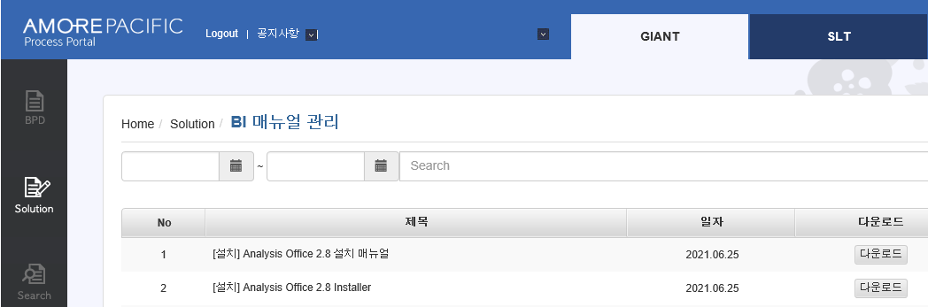
  - 다운로드 받은 파일을 압축 해제 후 폴더 내 SetupAll.exe 파일을 실행합니다.
  - 설치 창에서 Next를 한번 클릭합니다.
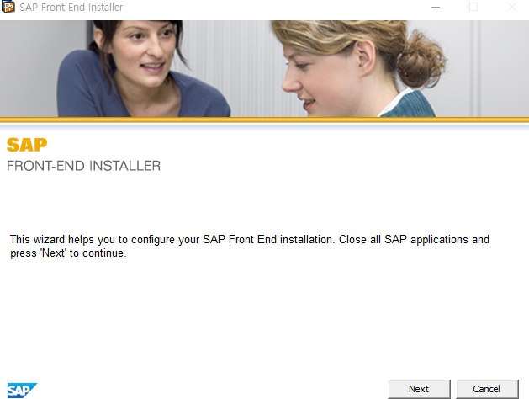
  - 설치할 프로그램 목록이 조회됩니다. Analysis for Microsoft Office 옵션을 확장하여 Add In is always active, Analysis Plugin 옵션만 선택 후 Next를 클릭합니다.
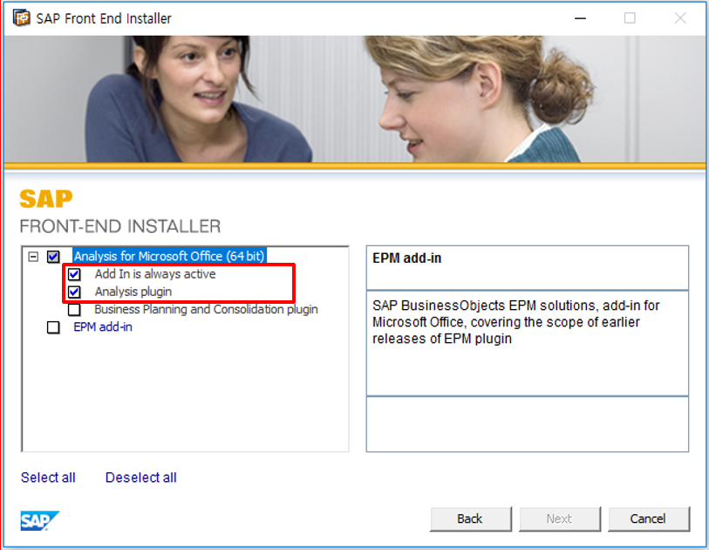
  - 설치가 진행되며, 정상적으로 완료된 경우 설치 창을 종료합니다.
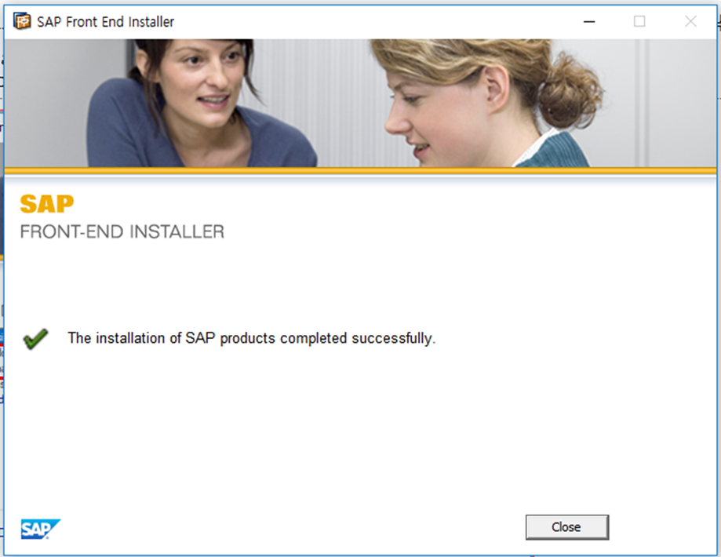
  - 시작 메뉴에서 Analysis for Microsoft Excel을 검색 후 실행합니다.
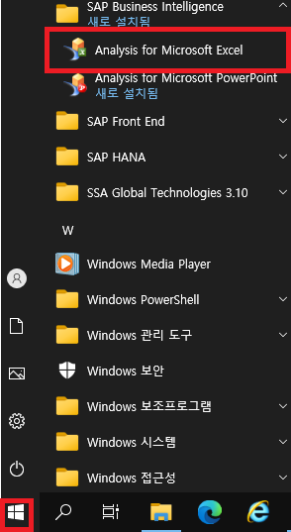
  - 정상 설치된 경우 엑셀 상에 Analysis, Analysis Design 탭을 확인할 수 있습니다.
